MO ČRS Předměřice nad Jizerou pořádá

RYBÁŘSKÉ ZÁVODY pro DĚTI

které se konají na rybníku Kochánky u jezu,
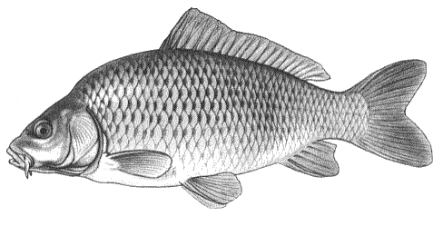
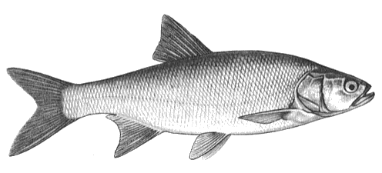
dne 24. Srpna 2025

Účast zdarma

Bodování: 1 cm = 1 bod

ZÁKAZ RYBOLOVU RODIČŮ – RODIČ POUZE POMÁHÁ – ASISTUJE !!!
POKUD DÍTĚ NECHCE CHYTAT, PRUT NENÍ NAHOZEN!

Lovit se smí na 1 prut s max. 1 návazcem.
Ryby musí být ihned po změření šetrně vráceny do vody.
Účastník si smí ponechat 1 ks kapra.
Závodník si vybírá jakékoli volné lovné místo dle vlastního uvážení.

Cena pro každého účastníka. Občerstvení zajištěno.

Prezentace od 7.⁰⁰
Rybolov – 1 poločas od 8. ⁰⁰ do 10.⁰⁰ ; 2 poločas od 10.³⁰ do 12.⁰⁰
Vyhlášení vítězů 12.³⁰ hod.

